- transfieren la información de forma lenta. Su uso se limita al teclado y el ratón
- Se utiliza para conectar monitores o tarjetas de video
- transfieren la información de forma lenta. Su uso se limita al teclado y el ratón
- transfieren la información de forma lenta. Su uso se limita al teclado y el ratón
- son puertos serie de gran velocidad que permiten conectar y desconectar los dispositivos con el ordenador encendido (plug and play).
6

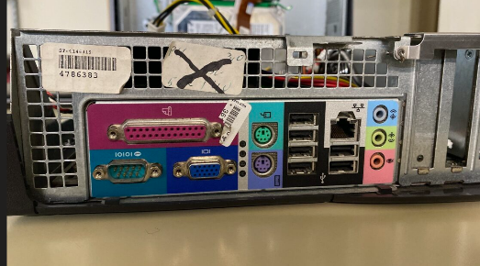
5-Puertos USB son puertos serie de gran velocidad que permiten conectar y desconectar los dispositivos con el ordenador encendido (plug and play).
3-Puerto paralelo transfieren la información de forma lenta.

4-Puertos PS2 transfieren la información de forma lenta. Su uso se limita al teclado y el ratón
2-Puerto VGA Se utiliza para conectar monitores o tarjetas de video
1-Puerto de serie transfieren la información de forma lenta
6-Conector de red

